Mad bestilling
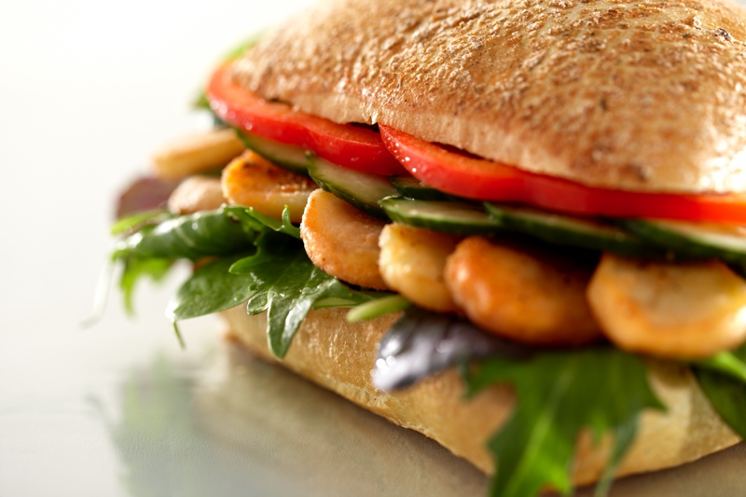

.
Til middag serveres et udvalg af lækre friskbagte store sandwichboller lavet af lystbrød med salat, dressing, samt forskelligt fyld af kylling/ bacon, skinke og ost samt frikadelle med rødkål.
Det er muligt at købe forskellige drikkevare hele dagen.

Navn:
Udvalg af sandwich | Pris pr. enhed i hele kr. | Bestilling/ antal
Sandwich med frikadelle | 35
Sandwich med kylling og bacon | 35
Sandwich med Skinke og ost | 35

Skemaet afkrydses og medsendes tilmelding. Beløbet bedes indbetalt sammen tilmeldingen. Husk at skrive navn på

